Problema 5 - Impresión de Fotos

| Nombre |  | |
| --- | --- | --- |
| Descripción |  | |
| Actores |  | |
| Pre Condiciones |  | |
| Curso Normal | Acciones del actor | Acciones del sistema |
|  |  |  |
| Curso Alterno |  | |
| Post Condiciones |  | |

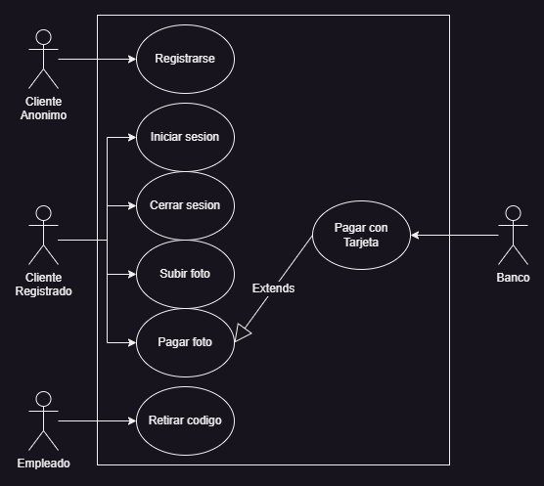

| Nombre | Registrarse | |
| --- | --- | --- |
| Descripción | Especifica la forma en la que se registra una Cliente anónimo. | |
| Actores | Cliente anonimo. | |
| Pre Condiciones | – | |
| Curso Normal | Acciones del actor | Acciones del sistema |
|  | Paso 1: El cliente anonimo selecciona la opcion “Registrarse”.  Paso 3: El cliente anonimo ingresa los datos solicitados. | Paso 2: El sistema solicita los datos: nombre, apellido,email,domicilio,usuario y contraseña.  Paso 4: El sistema verifica que las credenciales no coincidan con ninguna en la base de datos.  Paso 5: El sistema autentica y crea la nueva cuenta. |
| Curso Alterno | Alt 4: Usuario ya utilizado., se informa. Retorna al paso 2.  Alt 4: Email ya utilizado. Se informa. Retorna al paso 2 | |
| Post Condiciones | Se crea y registra una nueva cuenta en la base de datos. | |

| Nombre | Iniciar Sesion | |
| --- | --- | --- |
| Descripción | Se especifica el metodo de inicio de sesion de un usuario registrado. | |
| Actores | Cliente Registrado. | |
| Pre Condiciones | Haberse registrado previamente. | |
| Curso Normal | Acciones del actor | Acciones del sistema |
|  | Paso 1: El cliente registrado selecciona la opcion “Iniciar Sesion”.  Paso 3: El cliente ingresa los datos solicitados. | Paso 2: El sistema solicita nombre de usuario/mail y contraseña.  Paso 3: El sistema comprueba que las credenciales sean validas.  Paso 4: El sistema registra el inicio de sesion y habilita las funcionalidades al cliente. |
| Curso Alterno | Alt 3: usuario/Mail no registrados. Se informa. Retorna al paso 2.  Alt 3: Contraseña incorrecta. Se informa. Retorna al paso 2. | |
| Post Condiciones | El cliente inicio sesion. | |

| Nombre | Cerrar sesion. | |
| --- | --- | --- |
| Descripción | Se especifica el metodo en el que un cliente cierra sesion. | |
| Actores | Cliente registrado. | |
| Pre Condiciones | Haber iniciado sesion previamente. | |
| Curso Normal | Acciones del actor | Acciones del sistema |
|  | Paso 1: El cliente selecciona la opcion “Cerrar Sesion”.  Paso 3: El cliente confirma la accion. | Paso 2: El sistema solicita la confirmacion de la accion.  Paso 4: El sistema cierra la sesion quitandole los permisos de registrado. |
| Curso Alterno | Alt 3: El cliente no confirma la accion. Fin CU. | |
| Post Condiciones | Se cerró la sesión de la cuenta. | |

| Nombre | Subir Foto | |
| --- | --- | --- |
| Descripción | Se especifica el método en el que un cliente sube una foto al sistema | |
| Actores | Cliente registrado. | |
| Pre Condiciones | * - | |
| Curso Normal | Acciones del actor | Acciones del sistema |
|  | Paso 1: El cliente selecciona la opcion “Subir foto”  Paso 4: El cliente ingresa la foto . | Paso 2: El sistema verifica que no se hayan subido 50 fotos previamente.  Paso 3: El sistema solicita que ingrese la foto.  Paso 5: El sistema registra y guarda la foto en el sistema. |
| Curso Alterno | Alt 2: El sistema percata que se excedieron el maximo de fotos. Se notifica. Fin de CU. | |
| Post Condiciones | Alta de una foto en el sistema. | |

| Nombre | Pagar foto | |
| --- | --- | --- |
| Descripción | Se especifica el metodo en el que un cliente abona las fotos. | |
| Actores | Cliente registrado | |
| Pre Condiciones | El cliente debe tener fotos subidas. | |
| Curso Normal | Acciones del actor | Acciones del sistema |
|  | Paso 1: El cliente selecciona la opción de “Pagar fotos”.  Paso 3: El cliente ingresa los datos solicitados. | Paso 2: El sistema solicita los datos de la tarjeta, número, código y nombre.  Paso 4: El sistema envía los datos al banco y ejecuta el CU “Pagar con tarjeta”  Paso 5: El sistema válido el pago, e informa el código único generado para retirar las fotos.. |
| Curso Alterno | Alt 4: El sistema del banco no pudo validar la tarjeta.Se informa. Retorna al paso 2. | |
| Post Condiciones | Se realizo el pago y se genero un codigo unico. | |

| Nombre | Pagar con Tarjeta | |
| --- | --- | --- |
| Descripción | Se especifica el metodo en el cual el sistema se comunica con el banco para validar los datos. | |
| Actores | Banco | |
| Pre Condiciones | Haber ejecutado CU “Pagar foto” | |
| Curso Normal | Acciones del actor | Acciones del sistema |
|  | Paso 2: El sistema del banco establece la conexion con el servidor.  Paso 3: Solicita los datos de la tarjeta, numero, codigo, nombre.  Paso 5: El sistema valida los datos enviados por el sistema y que posee fondos suficientes. Retorna la validez de la tarjeta. | Paso 1: El sistema solicita la conexión con el sistema del banco.  Paso 4: El sistema envia los datos solicitados.  Paso 6: El sistema recibe la validez de la tarjeta, y realiza el pago correspondiente.  Paso 7: El sistema corta la conexión con el servidor del banco. |
| Curso Alterno | Alt 1: Falla la conexión con el servidor.  Alt 5: Los datos de la tarjeta son incorrectos. Se informa. Fin de CU  Alt 5: La tarjeta no posee fondos suficientes. Se informa. Fin de CU. | |
| Post Condiciones | Se realizo el pago correctamente. | |

| Nombre | Retirar codigo | |
| --- | --- | --- |
| Descripción | Se especifica el metodo en el que el Empleado retira un codigo. | |
| Actores | Empleado | |
| Pre Condiciones | * - | |
| Curso Normal | Acciones del actor | Acciones del sistema |
|  | Paso 1: El empleado selecciona la opcion “Retirar codigo”.  Paso 3: El empleado ingresa el codigo. | Paso 2: El sistema solicita el codigo a retirar.  Paso 4: El sistema verifica si el codigo pertenece a un retiro existente o efectuado.  Paso 5: El sistema retira el codigo para su futura utilizacion. |
| Curso Alterno | Alt 4: Codigo invalido. Se informa. Fin de CU | |
| Post Condiciones | Se retiro el codigo para su futura utilizacion. | |